海洋委員會海巡署南部分署
辦理「海洋委員會海巡署115年海洋學生體驗營
－博覽海洋、青春啟航」活動報名簡章

壹、活動宗旨
為使青年學子體認海洋權益、生態保育與資源永續之重要性，培養海洋情感與知識，期以親身體驗、實地參訪及多元學習方式發揮『寓教於樂』功能，普及學員對海巡工作的認知及了解海洋生態永續的重要性，進而支持及加入海巡、海洋保育有關事務。
貳、承辦機關
海洋委員會海巡署南部分署。
參、活動日期：115年7月13日至14日。
肆、活動名額：20人。
伍、活動地點
屏東恆春地區。
陸、活動行程（如附件1-行程規劃表）
- 第一天：
- 鼓山海洋驛站參訪。
- 海巡漁港安檢勤務說明暨裝備操作。
- 海洋生物博物館內活動
- 夜宿海生館。
- 第二天：
- 海洋生物博物館內活動
- 後壁湖漁港簡介
- 海巡艇搭乘體驗
柒、參加資格
- 學籍身份：年滿15歲 (含) 以上且具中華民國國籍之大專院校及高中(職)在學學生（含應屆畢業生)，並以報名期間之學籍為認定基準。
- 身心狀況良好，身體機能健全，且無下列情形之一者：
- 患有心臟病、氣喘病、癲癇症、漢生病、精神疾病、法定傳染病等不適宜激烈運動之病症。
- 施用毒品或濫用藥物成癮者。
- 懷孕者。
捌、報名流程（如附件2-報名、審查及遴選作業流程）
- 報名時間：115年5月1日上午9時至5月31日下午5時。
- 報名作業：
- 原則採線上報名。
- 本分署得視實需洽請轄內或特定大專院校或高中(職)學校及相關機關(單位)協助受理報名。
- 報名相關文件：
1、由參加人員填寫報名表（如附件3），並應同時上傳或另行以其他適當方式繳交報名相關文件掃描檔或影本，以供審查；文件或資料不齊全，經本分署限期補正而未依規定補正者，視同放棄報名。
2、報名相關文件包含學生證、身分證、參加活動同意書（如附件4；報名人員未滿20歲者，須經法定代理人於同意書簽名或蓋章）及肖像權使用同意書（如附件5；報名人員未滿20歲者，須經法定代理人簽名或蓋章）。
3、報到前或報到時，應繳驗報名表及報名相關文件正本，以利確認資格及核對身分。
- 遴選方式：各梯次參加名額為20名。經審查符合參加資格者，依報名序號決定錄取及備取順序。
- 公告、通知及遞補作業
- 報名人員經審查符合參加資格者，列為合格入選人員，由本分署於機關網站公告合格入選人員名單，並以手機簡訊及電子郵件個別通知入選及繳交活動費用事宜(未滿20歲者，同時通知法定代理人)。
- 合格入選人員完成繳費後，列為正式錄取人員；未完成繳費者，本分署得取消合格入選資格，並通知該梯次備取人員遞補及繳交活動費用。
- 正式錄取人員嗣經發現不符合參加資格、未依規定繳驗報名相關文件正本或有其他特殊重大情事者，本分署得取消錄取資格，並通知該梯次備取人員遞補及繳交活動費用。
- 正式錄取人員名單，將由海洋委員會海巡署及本分署於機關網站公告。
- 本分署得視疫情狀況調整本次活動，並得隨時補充公告。
玖、營隊編組
一、工作人員：3名(彈性調整)。
二、醫療照護：遇特殊緊急事件，醫療照護醫院為恆春旅遊醫院、恆春基督教醫院及枋寮醫院。
三、參與學員：20名。
拾、活動費用及繳費方式
- 活動期間參加人員每人所需繳交費用為新臺幣1600元，包含伙食費、交通費、保險費、行政雜費等(海洋生物博物館場域及紀念服裝費用已補貼)，並以保管款科目列帳管理；另個人活動費用，不包含至報到地點及返家之路程中所衍生之費用。
- 繳納方式：臨櫃匯款至本分署國庫專戶（中央銀行國庫局，代號：0000022）；帳號：24671002129050；戶名：「海洋委員會海巡署南部分署」）、郵政匯票或其他適當方式辦理收（退）費事宜。
- 保險契約依保險公司實際簽訂內容為主，保險期程自活動報到時起至結束日24時止。
拾壹、活動退費原則
- 出發日前、出發日當日或出發日後，因天然災害、重大事故、其他不可抗力或不可歸責於參加人員之事由，致活動取消、中止或改期，致參加人員無法（繼續）參加時，承辦機關應於扣除已代繳或已支出之必要費用後，將餘款退還參加人員。
- 出發日前，因可歸責於參加人員之事由，致全程均無法參加時，承辦機關應於扣除已代繳或已支出之必要費用及下列賠償金額後，將餘款退還參加人員：
  - 出發日前第四十一日以前，參加人員主動告知承辦機關無法參加者，賠償活動費用百分之五。
  - 出發日前第三十一日至第四十日以內，參加人員主動告知承辦機關無法參加者，賠償活動費用百分之十。
  - 出發日前第二十一日至第三十日以內，參加人員主動告知承辦機關無法參加者，賠償活動費用百分之二十。
  - 出發日前第二日至第二十日以內，參加人員主動告知承辦機關無法參加者，賠償活動費用百分之三十。
  - 出發日前一日，參加人員主動告知承辦機關無法參加者，賠償活動費用百分之五十。
  - 出發日當日或出發日後參加人員始主動告知，或未主動告知承辦機關無法參加者，賠償活動費用百分之一百。
前項作為損害賠償計算基準之活動費用金額，應先扣除已代繳或已支出之必要費用後計算之。
本分署如能證明其所受損害超過第一項之基準者，得就其實際損害請求賠償。
- 出發日後，因可歸責於參加人員之事由，致於中途離隊退出活動時，不予退還活動費用。
- 本原則所稱已代繳或已支出之必要費用，其金額計算標準如下：
  - 住宿費：按實際參加日數（不足一日者，以一日計）及廠商收（退）費標準計算應繳金額。
  - 活動保險費、伙食費、門票費、紀念品(T恤、相框、相片等)、旅遊清潔組、清潔費、洗滌費、交通費（租賃船舶或車輛）、參訪體驗費、講師費、專業場域租賃費、行政雜費：按實際支出費用及廠商收（退）費標準計算應繳金額。
拾貳、應變措施
- 活動行前或活動辦理期間，如有以下事由，本分署保有依實際狀況提前、調整、延後或取消活動之權利：
- 颱風、海象惡劣不宜航行等天候因素；地震、海嘯等天然災害或特殊重大事故。
- 如原規劃之地點行程（艦艇任務、安檢所），遇有整備、修繕、戰備或專案任務等突發性因素或其他不可抗力事由。
- 如家屬緊急狀況可連繫活動承辦人；另活動期間之午餐、晚餐或休息時間，安排學員與家屬聯繫。
拾參、報到須知
- 學員報到時應攜帶國民身分證及健保卡，服裝以輕便褲裝、防滑運動（休閒）鞋為主，請避免穿著裙裝、拖（涼）鞋。
- 活動期間交通運輸以本分署專車接送；活動結束後，將接送至左營高鐵站。(將視況調整)
- 本活動係團體行程，報名參加人員請務必遵守報到時間(09：40前完成報到)，逾時不候。無故未報到或中途自行離隊、脫隊者，均視為自動放棄，不予退費或扣除未活動費用（中途離隊一律簽立切結書後始得離隊）。
拾伍、本簡章相關附件
- 行程規劃表，如附件1。
- 報名、審查及遴選作業流程，如附件2。
- 報名表，如附件3。
- 參加活動同意書，如附件4。
- 肖像權使用同意書，如附件5。
- 活動須知，如附件6。
拾陸、本次活動承辦單位及聯繫資料
南部分署秘書室柯彥慶 專員
聯絡電話：07-6986011分機762602(08：30-17：30)
傳真電話：07-6989407
電子郵件信箱：E6729@cga.gov.tw
通訊地址：852高雄市茄萣區正遠路1號

南部分署「博覽海洋、青春啟航」-行程規劃表
附件1
高中/職以上(2天1夜)
日期 | 時間 | 地點 | 活動 | 主／協辦單位 | 備考
DAY1  7月13日(星期一) | 09：00  │  09：40 | 高鐵左營站 | 學生報到 | 南部分署 | 603次0850  109次0905  1607次0920  805次0925
DAY1  7月13日(星期一) | 09：40  │  10：00 | 車程(高鐵左營站-鼓山海洋驛站)
DAY1  7月13日(星期一) | 10：00  │  11：00 | 鼓山  海洋驛站 | - 隊職官介紹  - 行程說明  - 人才招募  - 鼓山海洋驛站參訪導覽(含艦艇模型、東南沙文史展覽)  - VR遊戲影片互動體驗  - 拍照打卡兌換鑰匙圈  - 海洋教具使用體驗 | 南部分署
DAY1  7月13日(星期一) | 11：00  │  13：00 | 車程含用餐(鼓山海洋驛站-海口安檢所)
DAY1  7月13日(星期一) | 13：00  │  13：40 | 海口  安檢所 | 海巡漁港安檢勤務說明暨裝備操作 | 南部分署/  第六岸巡隊
DAY1  7月13日(星期一) | 13：40  │  14：00 | 車程 (海口安檢所-海洋生物博物館)
DAY1  7月13日(星期一) | 14：00  │  15：00 | 海洋生物  博物館 | 報到、放行李、說明會 | 南部分署
DAY1  7月13日(星期一) | 15：00  │  18：00 | 海洋生物  博物館 | 鯊魚剝製標本製作(備：甲殼類標本製作) | 南部分署
DAY1  7月13日(星期一) | 18：00  │  19：30 | 海洋生物  博物館 | 館內晚餐 | 南部分署
DAY1  7月13日(星期一) | 19：30  │  21：30 | 海洋生物  博物館 | 夜探陸蟹生態 | 南部分署 | 介紹螃蟹生態與夜間觀察
DAY1  7月13日(星期一) | 21：30 | 海洋生物  博物館 | 就寢 | 南部分署
DAY2  7月14日(星期二) | 06：00  │  07：00 | 海洋生物  博物館 | 起床梳洗暨整理行李 | 南部分署
DAY2  7月14日(星期二) | 07：00  │  08：00 | 海洋生物  博物館 | 早餐 | 南部分署
DAY2  7月14日(星期二) | 08：00  │  10：00 | 海洋生物  博物館 | 海角秘境生態行 | 南部分署 | 後場、水族實驗中心、館藏標本室及溼地公園
DAY2  7月14日(星期二) | 10：00  │  11：00 | 海洋生物  博物館 | 科學「藻」的到 | 南部分署 | 硅藻土介紹、手作擴香石
DAY2  7月14日(星期二) | 11：00  │  12：00 | 海洋生物  博物館 | 午餐 | 南部分署
DAY2  7月14日(星期二) | 12：00  │  12：30 | 車程(海洋生物博物館-後壁湖漁港)
DAY2  7月14日(星期二) | 12：30  │  13：30 | 後壁湖漁港 | - 海巡艇搭乘體驗(A組)  - 後壁湖漁港簡介(B組) | 南部分署/第六岸巡隊/第十四海巡隊
DAY2  7月14日(星期二) | 13：30  │  14：30 | 後壁湖漁港 | - 海巡艇搭乘體驗(B組)  - 後壁湖漁港簡介(A組) | 南部分署/第六岸巡隊/第十四海巡隊
DAY2  7月14日(星期二) | 14：30  │  15：00 | 後壁湖漁港安檢所 | 頒贈活動證書&合影  問卷填寫 | 南部分署/第六岸巡隊
DAY2  7月14日(星期二) | 15：00  │  17：00 | 車程(後壁湖漁港-高鐵左營站)
DAY2  7月14日(星期二) | 17：00 | 高鐵左營站 | 賦歸 | 南部分署

海洋委員會海巡署1145海洋學生體驗營
附件2
報名、審查及遴選作業流程
受理報名並收取報名相關文件

通知補正報名相關文件或資料

審查資格

遴選人員及整併作業

公告合格入選人員名單

個別通知合格入選人員

收取參加費用

辦理遞補作業

公告正式錄取人員名單

個別通知正式錄取人員

查驗報名相關文件正本

「海洋委員會海巡署115年海洋學生體驗營－博覽海洋、青春啟航」報名表
附件3
近6個月  2吋照片 | 姓名 |  |  |  |  | 性別 | □男 □女 □多元性別
近6個月  2吋照片 | 身分證統一編號 |  |  |  |  | 血型
近6個月  2吋照片 | 生日 |  | 民國 年 月 日 |  |  | 素食 | □是 □否
近6個月  2吋照片 | 就讀學校 |  |  |  |  | 社團  經歷
近6個月  2吋照片 | 系所 |  |  |  |  | 社團  經歷
近6個月  2吋照片 | 年級 |  |  |  |  | 社團  經歷
戶籍地址 |  |  |  |  |  | 聯絡  方式 | 住家  電話
通訊地址 | □同戶籍地址  □其他： |  |  |  |  | 聯絡  方式 | 行動  電話
電子郵件
緊急聯絡人 |  |  |  |  |  | 身心狀況 | 是否身心狀況良好，身體機能健全，且無下列情形之一者：1.患有心臟病、氣喘病、癲癇症、漢生病、精神疾病、法定傳染病或其他等不適宜激烈運動之病症。2.施用毒品或濫用藥物成癮者。3.懷孕者。  □是  □否（請敘明病症）
與報名人關係 |  |  |  |  |  | 身心狀況
緊急聯絡電話  （住家、行動） | 住家電話 |  |  |  |  | 身心狀況
緊急聯絡電話  （住家、行動） | 行動電話 |  |  |  |  | 身心狀況
T恤尺寸 | □S □M □L □XL  □2XL □3XL □4XL |  |  |  |  | 身心狀況
退款帳戶資訊 | 戶名  (若非本人帳戶請註明帳戶使用者關係)
退款帳戶資訊 | 帳戶資訊  (銀行分行及帳號)
資料蒐集 | 是否同意提供個資供海洋委員會作為後續相關類別活動運用 □是□否
本人簽章 | 茲切結本報名表及所附報名相關文件內容均與事實相符，如有不符，願放棄報名資格。  _________________(簽章)  （未滿20歲者，應得法定代理人同意並簽名  _________________(簽章) 或蓋章)
身分證正面浮貼處 |  |  |  |  | 身分證反面浮貼處
學生證正面浮貼處 |  |  |  |  | 學生證反面浮貼處

115年度海洋學生體驗營活動紀念T恤樣式

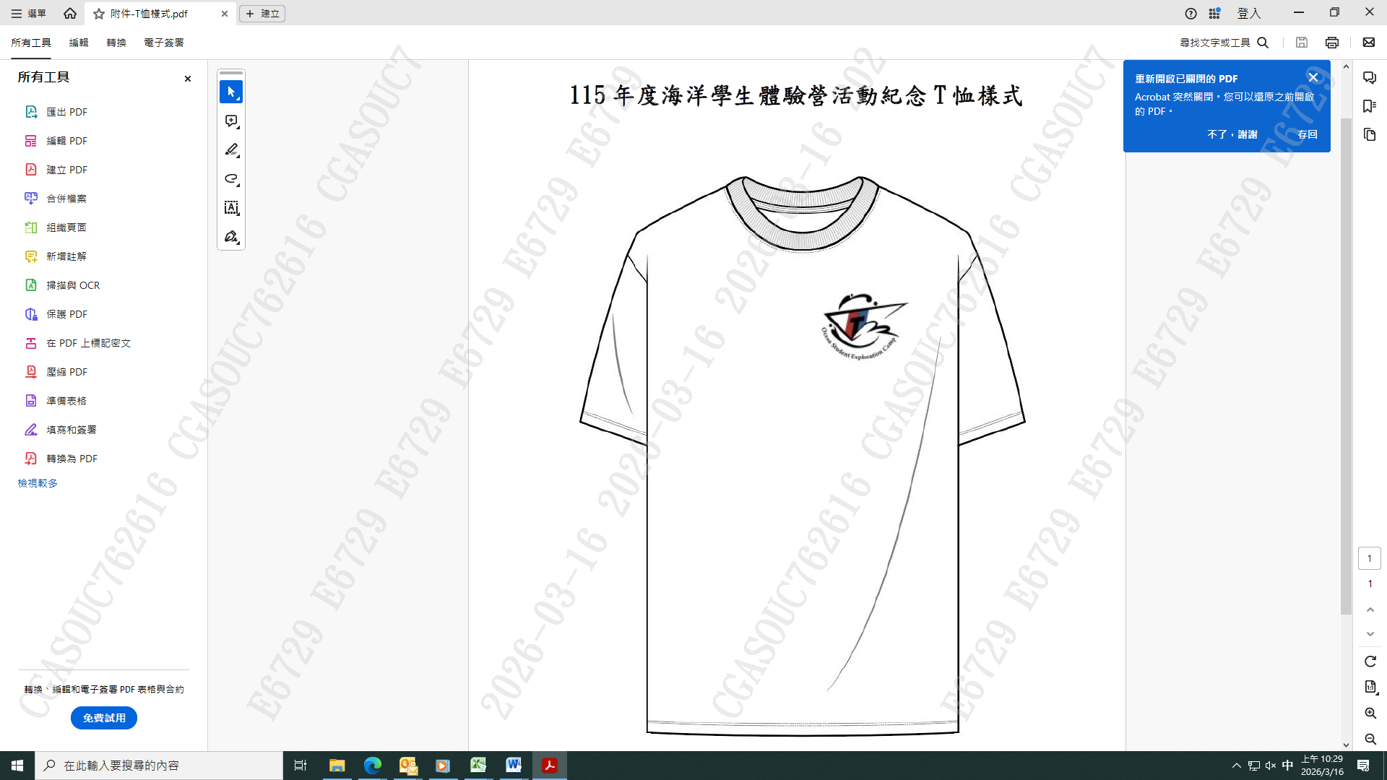

115年度海洋學生體驗營排汗衫尺寸表

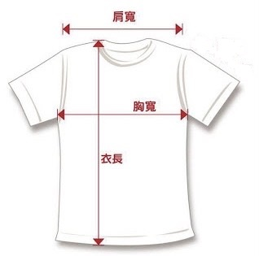

尺寸 | S | M | L | XL | 2XL | 3XL | 4XL
胸寬 | 38 | 40 | 42 | 44 | 46 | 48 | 50
肩寬 | 17 | 18 | 19 | 20 | 21 | 22 | 24
衣長 | 25 | 26 | 27 | 28 | 29 | 30 | 31
備註：
- 上列尺寸為英寸(換算公分乘2.54)。
- 胸寬係為排汗衫胸寬1圈(非單面)。

參加「海洋委員會海巡署115年海洋學生體驗營－博覽海洋、青春啟航」活動同意書
附件4

本人 為參加「海洋委員會海巡署115年海洋學生體驗營-博覽海洋、青春啟航」活動，願恪遵活動有關規定及工作人員之指導；嗣活動期間如因未遵守相關規定及工作人員之指導，致發生意外事故，使本身法益遭受損害，同意自行負擔一切法律責任。

此致
海洋委員會海巡署南部分署

立同意書人：

家長：

（未滿20歲者，應得家長同意並簽名）

就讀學校（系所）：

中華民國 年 月 日

附件5
肖像權使用同意書

本人 同意並授權海洋委員會海巡署南部分署於所舉辦之「海洋委員會海巡署115年海洋學生體驗營-博覽海洋、青春啟航」拍攝、編輯、使用、公開展示本人之肖像、聲音，並同意海洋委員會及所屬機關基於公務目的，自行或授權第三人，於網站、刊物、平面、電子及其他各類媒體使用之。
本人亦同意海洋委員會海巡署南部分署就上述著作物享有完整之著作權。

此致
海洋委員會海巡署南部分署
立同意書人：
（未滿20歲者，應得法定代理人同意並簽名或蓋章)

中華民國 年 月 日

海洋委員會海巡署115年海洋學生體驗營
附件6
「博覽海洋、青春啟航」
活動需知

- 患有心臟病、氣喘病、癲癇症、漢生病、精神疾病、法治傳染病及懷孕者，皆不得參加本活動。隱匿不報，於活動期間致生事故者，由參加學員及家長自行負責，報到時倘發現有前述病症者，逕予退訓。
- 為防治流感疫情，人員報到時，將安排體溫量測，倘遇發燒症狀，後經醫生診斷為流感，則取消參與活動資格。
- 為使活動順遂，請各位學員依報到時間至指定報到處所辦理報到。
- 學員請自行備妥相關個人隨身物品（常備藥品、防曬乳、長袖服裝、防蚊液、手電筒、涼鞋、文具、盥洗用具、換洗衣物、拖鞋、雨傘、輕便雨衣等個人日常用品），活動期間請恪遵同行工作人員的指導，並注意個人自身安全。
- 活動期間請自備環保水杯及餐具。
- 依行程安排，請學員備妥可涉水之輕便衣物，活動時遵從工作人員指示，斟酌自我能力、體力狀況來決定是否前往，若有不適，請隨時告知同行工作人員，必要時將請琉球鄉衛生所醫護人員協助必要照顧。
- 活動期間，請恪遵工作人員指示，嚴禁單獨行動及脫隊，以維安全。
- 登艇注意事項
- 攜行特殊物品（如刀械、氣瓶等）請先提出報備，核准後放行。
- 非屬必要不可離開艙房擅自行動，如欲至艙間外部（甲板）活動，應經工作人員同意並陪同，始得前往。
- 嚴禁在甲板、船上奔跑嬉戲。
- 任務艦屬公務船舶，登艦人員不得拍攝不雅照片或機房設施。
- 艙房內嚴禁煙火，吸煙者請於吸煙區吸煙。
- 活動結束時，請繳交個人的「研習心得報告」；另請協助「問卷調查表」填寫，以作為未來精進類似活動參考。
- 感謝各位學員積極參與本活動，希望各位能將這次的成果帶回校內與師長們分享，並將「研習心得」踴躍投稿發表於報章雜誌或相關機關發行的期刊中（如：海巡署「海巡雙月刊」）。
- 學員須配合本活動賦予之任務，辦理本活動之後續推廣事宜（如成立南海相關研究社團、撰寫專題報告、製作影片宣傳、投書報章媒體分享心得...等）。

